KONKURS RELIGIJNY
zakres: Objawienia w Fatimie.

Fatima – stuletnia tajemnica ( 1917-2017 r.)
a orędzie nadziei na dzisiejsze czasy.

Na podstawie wybranej przez siebie dowolnej literatury lub wiadomości z Internetu, proszę zapoznać się z orędziem Matki Bożej Fatimskiej podczas jej objawień .
Warto skorzystać ze stron i literatury podanej poniżej:
www.fatima.pt/pl
www.sekretariatfatimski.pl / folder-fatimskie kalendarium, słowa MB /
– Bujak J., Aktualność orędzia fatimskiego w świetle postulatu nowej ewangelizacji, „Studia Koszalińsko-Kołobrzeskie” (2014), nr 21, s. 105-118. – Kuźmiak K., Fatimska Matka Boża, w: Encyklopedia katolicka, tom 5, Lublin 1989, kol. 70-74. ( materiały dostępne w formacie doc. / pdf na http://www.otk.pl/literatura/ )
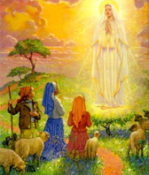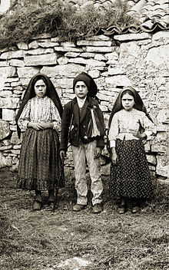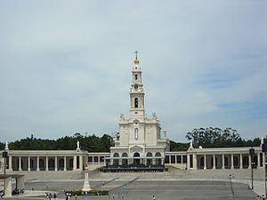

QUIZ dot. objawień maryjnych
10.05.2017 r. (środa)
sala nr 1 , godz. 14.25

organizator Monika Szymura

